Especificación integrada de requerimientos
Producto 2 | Entregable 05 | Actividad A11
Mgs. Schubert Lombeida Manjarrez

Índice Página
Propósito y uso del catálogo 2
Categorías y cobertura 2
Campos obligatorios de cada requerimiento 3
Reglas habilitantes del sistema 3
Evaluación y decisión 3
Cumplimiento 3
Salvaguardas 3
Presupuesto 3
Cierre 3
Documentación 3
Escenarios de aceptación prioritarios 4
Trazabilidad y control de cambios 5
Ajustes de postulación y alcance de la segunda fase 5
Pruebas de aceptación para la continuidad de IA Salvaguardas 6
Controles de gobernanza y convenios 7

Propósito y uso del catálogo
Presento 69 requerimientos trazables a procesos, entidades y fuentes. El catálogo Excel anexo conserva la definición detallada, prioridad, responsable funcional, dependencia, horizonte, criterio de aceptación y registro de validación. Su propósito es orientar configuración, contratación, pruebas y evolución de los prototipos sin convertir una recomendación futura en una funcionalidad ya entregada.
La prioridad Debe significa que el diseño necesita contemplar el requisito. No significa que todo su desarrollo esté incluido como software a medida en esta consultoría. Distingo la definición de P2, la prueba de concepto de P3 y la implantación institucional futura, conforme a las exclusiones de la cláusula Segunda.

Categorías y cobertura
Categoría | Cantidad | Resultado esperado
Funcionales | 34 | Recorridos, controles y resultados de negocio.
Técnicos | 8 | Plataforma, capacidad, entornos y portabilidad.
Operativos | 6 | Responsabilidad, soporte, adopción y validación.
Documentales | 6 | Expediente, versiones, clasificación y conservación.
Seguridad | 8 | Identidad, permisos, protección, auditoría y recuperación.
Integración | 7 | Intercambio de estados y datos sin duplicación.

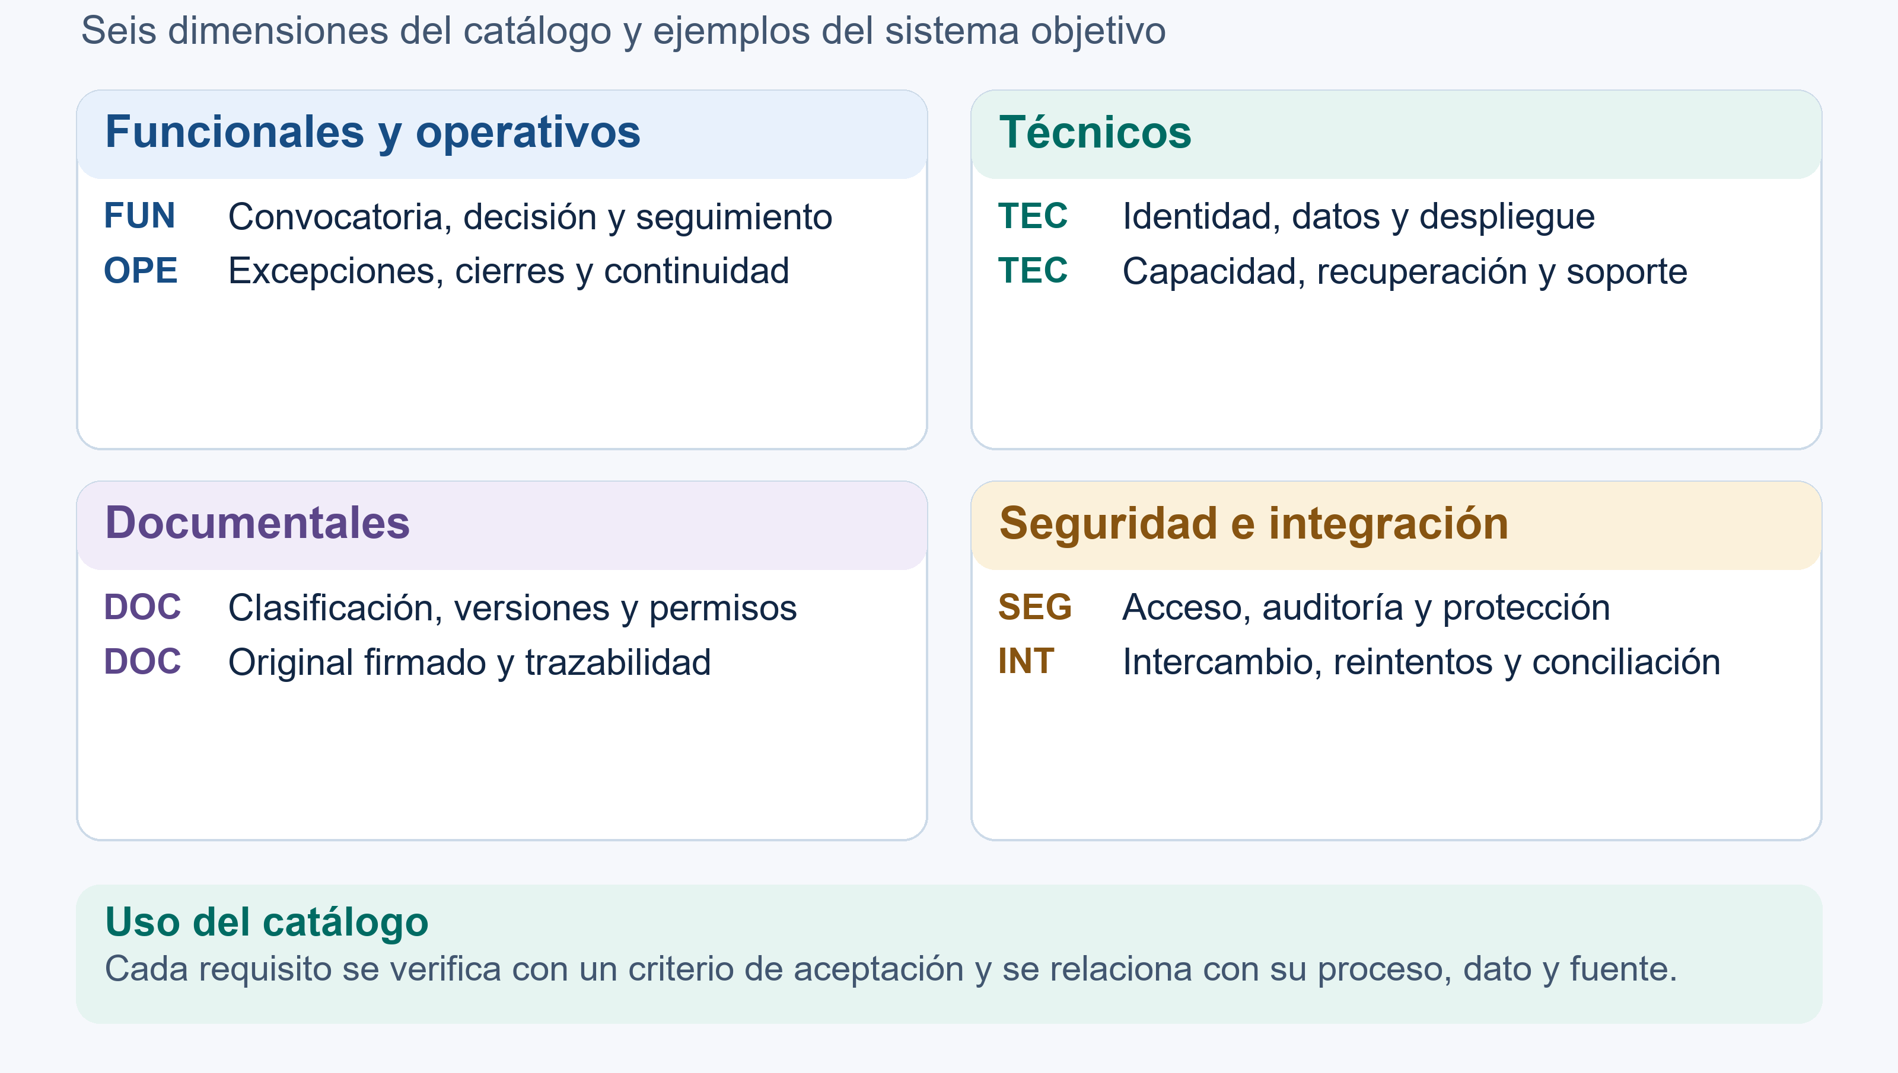
Figura 1. Dimensiones y ejemplos del catálogo integral de requerimientos.

Campos obligatorios de cada requerimiento
Cada fila tiene un identificador estable, categoría, título, descripción, prioridad, propietario funcional, proceso, entidad de datos, fuente y criterio comprobable. El estado de revisión tiene campos separados para pronunciamiento y evidencia. No marcaré validado un requisito solo porque su descripción esté completa. Los cambios conservan el identificador cuando mantienen su sentido y crean una nueva versión o requisito si cambian sustancialmente.

Reglas habilitantes del sistema

Evaluación y decisión
La nota conceptual, la propuesta completa, la recomendación del Comité, la decisión de Junta y el contrato son etapas distintas. La evaluación individual precede a la reunión según el Manual. Las abstenciones y los asesores sin voto se tratan de acuerdo con la norma.
FUN05 comprueba que una persona habilitada pueda presentar la propuesta completa a partir de la invitación vigente y dentro del plazo aplicable. El expediente conserva el acto habilitante y el historial de versiones. FUN11 y FUN12 verifican la adjudicación, las firmas autorizadas, la línea base, la partida y las obligaciones previas al primer desembolso.

Cumplimiento
El KYC (Know Your Customer, debida diligencia de contrapartes) comienza tras la preselección de la nota conceptual y avanza en paralelo con la propuesta completa. Antes de elevar para decisión final debe existir resultado vigente y documentación depurada. En proveedores, registro comercial y habilitación de cumplimiento siguen separados.

Salvaguardas
El dictamen ambiental y social favorable es condición de la recomendación del proyecto completo. El diseño no habilita proyectos de alto riesgo ni convierte una sugerencia de IA (inteligencia artificial) en evaluación del especialista.
FUN09 y FUN15 comprueban tres momentos. Examen A–G al presentar la nota conceptual. Plan preliminar y matriz A–Q con presupuesto, informe e instrumentos exigibles antes de la recomendación. Plan final y su aprobación durante la fase inicial de ejecución, con monitoreo y cierre según el Manual del Sistema de Gestión Ambiental y Social.

Presupuesto
La partida y el centro de costo se definen desde el inicio. La ejecución ordinaria no pide la misma aprobación una y otra vez, pero los controles de selección recepción y pago permanecen. Las excepciones respetan el instrumento y autoridad vigentes.

Cierre
El cierre integral requiere las conformidades de las especialidades y la resolución de observaciones. Un pago o una entrega física por sí solos no cierran el expediente.

Documentación
El índice institucional conserva un original de referencia, sus versiones, el estado jurídico y el vínculo físico cuando existe. Los permisos se aplican también a búsquedas, tableros y exportaciones.
FUN29, DOC01 y DOC02 comprueban que una invitación, una subsanación, una notificación y una respuesta puedan localizarse por expediente y fase, con asunto, responsable, canal, fecha, estado, versión y acuse. INT02 devuelve a las áreas autorizadas el resultado de debida diligencia vigente y su referencia. El acceso a los soportes se controla en Cumplimiento.
Q01. Manual de Procedimientos de Subvenciones 2025, sección 6 Evaluación técnica, página PDF 9: al menos 10 días laborables antes de la fecha prevista para la reunión de evaluación.
Q04. Manual de Procedimientos de Subvenciones 2025, sección 7 Concesión de subvenciones, página PDF 10: el Comité Asesor Técnico formulará recomendaciones a la Junta Directiva para la concesión de subvenciones.
Q05. Política de Adquisiciones versión 1 del 5 de noviembre de 2024, sección 1.4 literal c, página PDF 4: Todas las adquisiciones deben contar con la aprobación previa del presupuesto antes de su ejecución.
Q06. Política de Adquisiciones versión 1 del 5 de noviembre de 2024, sección 1.5 literal b, página PDF 4: Cualquier desviación de estas directrices, por el motivo que sea, deberá ser autorizada por escrito por la Junta Directiva de GLF.
Q13. Manual del Sistema de Gestión Ambiental y Social versión 0 de octubre de 2024, sección 6.1.5 Evaluación ambiental y social, página PDF 20: El Comité Técnico Asesor requiere un informe de evaluación positivo para poder recomendar la aprobación de una propuesta.
Q20. Manual del Sistema de Gestión Ambiental y Social versión 0 de octubre de 2024, sección 6.1.2 Clasificación del riesgo, página PDF 17: los proyectos identificados como de alto riesgo no pueden ser financiados por el GLF.

Escenarios de aceptación prioritarios
Caso | Tema | Resultado comprobable | Referencia
PR01 | Postulación y corrección | Enviar una nota, recibir acuse, formular una observación y subsanar dentro del plazo sin perder la versión anterior. | FUN02 a FUN05; DOC02
PR02 | Evaluación y abstención | Declarar conflicto, comprobar bloqueo en el ámbito correcto, sustituir con evidencia y consolidar solo evaluaciones válidas. | FUN06 a FUN08; SEG01
PR03 | Decisión y contrato | Elevar propuesta depurada, registrar acto de Junta, preparar contrato firmado y comprobar condiciones de desembolso. | FUN09 a FUN13
PR04 | Proyecto de gobierno | Seguir requerimiento, partida, ofertas, habilitación, contrato, recepción, pago y donación hasta su expediente de cierre. | FUN18 a FUN25
PR05 | No duplicar saldo | Pasar una misma obligación por reserva compromiso devengo y pago, incluyendo recepción parcial y reversión autorizada. | FUN19 a FUN24; INT05 e INT06
PR06 | Expediente reservado | Intentar leer documentos KYC desde el directorio comercial y comprobar denegación en pantalla archivo consulta y exportación. | FUN26 a FUN28; SEG01 y SEG04
PR07 | Documentación y audiovisual | Buscar por metadatos, recuperar una versión firmada, consultar copia ligera y comprobar derechos antes de publicación. | FUN29 a FUN32; DOC01 a DOC06
PR08 | Medición y evidencia | Registrar línea base, meta y medición, dejar un dato faltante pendiente y distinguir valor reportado de validado. | FUN33; catálogo de indicadores
PR09 | Recuperación y transición | Restaurar base archivos y configuración de prueba y conciliar un expediente exportado antes de migración. | TEC07; SEG07; INT07

Trazabilidad y control de cambios
La cadena de revisión es fuente normativa o hallazgo, proceso objetivo, responsable, entidad o campo, requerimiento y prueba. Una fuente de entrevista acredita una práctica declarada, no modifica una política. Los umbrales y autoridades deben partir de la regla vigente y solo cambiar mediante una versión autorizada. Los casos de frontera identificados, incluido el importe exacto de 5.000 en la política de adquisiciones, deben resolverse antes de automatizar su tratamiento.
La revisión del catálogo registra por categoría y función responsable el identificador del requisito, el pronunciamiento, su fundamento y la evidencia. La matriz de control distingue la especificación, la aceptación y la implantación.
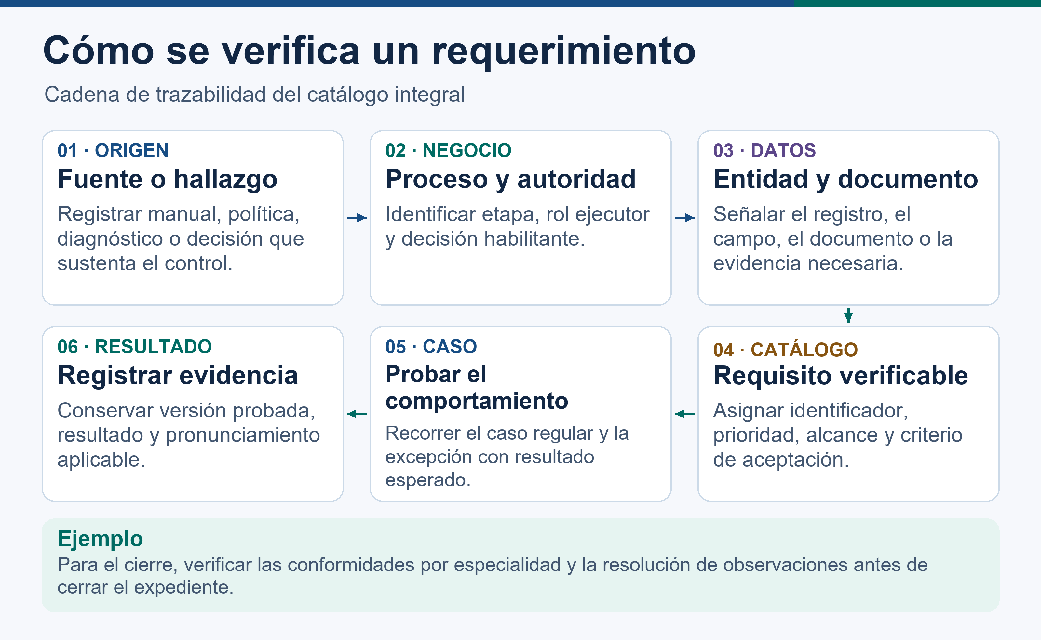
Figura 2. De la fuente normativa o hallazgo a la evidencia de prueba.

Ajustes de postulación y alcance de la segunda fase
En FUN02 y DOC02, contrastar que la búsqueda conserve filtros y que la descarga utilice el nombre y la identificación de la versión presentada, sin alterar el original firmado. En FUN05, mantener separadas las reglas de la nota conceptual y la propuesta completa.
Cada convocatoria determina los requisitos de identificación, representación y elegibilidad. Si admite colectivos sin Registro Único de Contribuyentes o exige que una organización designe a un responsable adicional, el sistema aplica los requisitos del instrumento en la etapa correspondiente.
Fuente. Correo de remisión del consultor al área de Proyectos y Convocatorias del 7 de noviembre de 2026, sobre la versión 0.7.71 de Postulaciones y Salvaguardas.

Pruebas de aceptación para la continuidad de IA Salvaguardas
Estos escenarios desarrollan los criterios de los requerimientos existentes. Vinculan el diagnóstico de Producto 1 con lo comprobado en el portal de prueba y con el diseño que se somete a revisión del GLF.
Código y origen | Prueba | Resultado esperado
FUN01–FUN05, DOC02  PR01–PR03; B01-1 | Preparar y enviar un expediente de prueba. Consultar por código, título, proponente o contacto y volver a la bandeja tras abrirlo. Descargar el comprobante, la nota y el original firmado. | Se conserva el contexto de búsqueda. Nombre e identificación corresponden a la versión presentada. La copia actual y el historial conservan su distinción y el firmado mantiene su huella.
FUN05, FUN09 y FUN15  AS01–AS02; B03-1 | Intentar incluir medidas PGAS durante el examen de una nota conceptual. Abrir una propuesta completa tras decisión de preselección y recuperar actividades y riesgos anteriores. | La fase 1 acepta el cribado A–G. La habilitación formal abre fase 2 y sus campos A–Q. La versión enviada de fase 1 sigue consultable e íntegra.
SEG08, SEG01–SEG02, SEG06 e IF09  AS01–AS02; B03-2 y B06-3 | Consultar con y sin soporte normativo y con rol insuficiente. Seleccionar pasajes, preparar una observación y contrastar las citas. Simular indisponibilidad del proveedor. | Solo el rol autorizado recupera fuentes. La abstención y los pasajes de apoyo se distinguen. Se conserva el localizador y la observación requiere revisión humana. No se genera una decisión ni se envía una respuesta automática.
FUN06–FUN12, INT02  PR03–PR04; B07-2 | Comparar revisión individual, conflicto, recomendación, decisión y formalización. Intentar elevar propuesta con resultado de debida diligencia vencido o informe ambiental/social pendiente. | Se mantienen competencias y compuertas diferenciadas. El expediente conserva recomendación y decisión como actuaciones distintas y archiva la versión habilitante.
FUN13–FUN17, FUN33, DOC05  PR05–PR08 y AS03–AS04 | Simular ejecución, cambios, informes, incidente, subsanación, visita, desembolso y cierre, con mediciones y evidencia por periodo. | Los avances declarado y validado se distinguen. Solo las conformidades competentes cierran compromisos. Cada pago y evidencia se vinculan a la línea base y al expediente.
TEC01, TEC07, SEG04, SEG07, INT01, INT06–INT07  TI01–TI02 y GD02 | Intercambiar un expediente versionado y un estado habilitante. Repetir el evento y restaurar una copia de base y archivos en prueba. | El reintento evita duplicados, los soportes reservados permanecen restringidos y se preservan claves, versiones, huellas y permisos. La continuidad se documenta antes de ampliar la implantación.

Las pruebas de la versión 0.7.71 sustentan el alcance documentado del portal. Las pruebas de fase 2, integración de finanzas, monitoreo y cierre describen resultados esperados del sistema objetivo. Su ejecución institucional se programará según alcance, recursos y validación. Consultar la Matriz de trazabilidad Producto 1 a Producto 2 en el entregable 01. La matriz relaciona los documentos y códigos del diagnóstico con las decisiones, procesos, requisitos y controles que los desarrollan en este producto.
El caso de aceptación recorre una invitación válida, su vencimiento, la presentación y subsanación de fase 2, el resultado vigente de cumplimiento, la recomendación y la decisión. Completa el convenio con firmas, línea base, partida, primer desembolso, seguimiento y cierre. El caso de excepción comprueba que un intento duplicado o fuera de plazo quede trazado según las bases y que un resultado de cumplimiento vencido impida elevar el expediente.

Controles de gobernanza y convenios
En FUN01 y FUN05 a FUN12 se comprueba la autorización de apertura de Junta, la autorización de puesta en uso del formulario por Dirección Ejecutiva, la preselección técnica del Comité, las compuertas específicas de convocatoria y la adjudicación de Junta. La prueba incluye votación, abstención, suplencia y quórum según los Estatutos 5.12 a 5.17. Ante falta de quórum, se conserva el estado del trámite y el motivo. El consentimiento escrito requiere respaldo de todos los miembros y fecha efectiva.
En FUN13 a FUN17 y DOC05 se comprueban visitas, respuesta a observaciones, cierre por especialidad, bienes y obligaciones residuales. Los parámetros de veinte días, setenta por ciento y diez por ciento se aplican solo si los respalda el instrumento vigente. La prueba debe demostrar que una regla documentada se activa para el convenio correspondiente y que otra versión o convenio mantiene sus propias reglas. Fuentes y correspondencias en las hojas Gobierno normativo y Consolidación P2 de la matriz de trazabilidad.

Fuentes documentales
Contrato suscrito el 12 de agosto de 2026, cláusulas Segunda, Tercera, Novena y Décimo Segunda; TDR (Términos de Referencia), Producto 2, y Anexo 3, actividades A07 a A13. La aprobación de procesos exige pronunciamiento formal de las áreas técnica, financiera, jurídica y de comunicación. Arquitectura y modelo de datos requieren aprobación escrita de Dirección Ejecutiva.
N01. MANUAL-DE-PROCEDIMIENTOS-GLF-2025.pdf. Versión disponible institucional. Las páginas citadas corresponden al PDF fuente, no necesariamente a su numeración impresa.
N03. ES-Galapagos-Life-Fund_Politica_Adquisiciones_VF.pdf. Versión disponible institucional. Las páginas citadas corresponden al PDF fuente, no necesariamente a su numeración impresa.
N06. A-GLF-Manual-SGAS-sin-Anexos-Oct-2024-final-.pdf. Versión disponible institucional. Las páginas citadas corresponden al PDF fuente, no necesariamente a su numeración impresa.
N08. Cumplimiento de las Normas contra el Blanqueo de Capitales y Sanciones Económicas Conozca los Procedimientos de su Contraparte.pdf. Versión disponible institucional. Las páginas citadas corresponden al PDF fuente, no necesariamente a su numeración impresa.
Antecedentes: informe general y resumen ejecutivo del Producto 1 y catálogo firmado de pilotos entregados en septiembre. Respuestas digitales por áreas consultadas el 22 de octubre de 2026. Se recibieron siete envíos en seis áreas; la respuesta general de un formulario no sustituye la aprobación integral de este producto.
La revisión institucional se realiza tras la remisión. Los cambios a parámetros y responsabilidades se registran con su fundamento, autoridad, vigencia y evidencia.

Mgs. Schubert Lombeida Manjarrez
Consultor

